Андрей Юданов. Конкуренция: теория и практика
Эту книгу я впервые прочитал в конце 90-х, и она понравилась мне доступностью изложения и практичностью. В тот период я развивал собственный издательский проект – газету «Работа сегодня», и решил сосредоточиться на нишевой стратегии развития. С тех пор я прочитал немало трудов классиков конкуренции (Траут, Портер), но решил повторно прочитать Юданова для публикации в блоге. Отчасти впечатления 20-летней давности подтвердились – книга читается легко, и мне было интересно. С другой стороны, автор довольно часто обращается к российским примерам середины 90-х, которые сейчас смотрятся немного архаично.
Андрей Юданов. Конкуренция: теория и практика. – М.: Издательство ГНОМ-ПРЕСС, 1998. – 384 с.
Купить книгу в Ozon; на момент публикации заметки книга доступна только в букинистических магазинах

Глава 1. Что изучает теория конкуренции?
Капиталистическая экономика по своей сущности глубоко индивидуалистична. Свобода предпринимательства дает индивидууму право приобретать ресурсы и организовывать производства по своему усмотрению. Не сдерживаемые ничем корыстные интересы частных лиц способны подорвать нормальный ход функционирования экономики. Основным же препятствием на пути неблагоприятного развития событий выступает конкуренция. Важнейшей предпосылкой ее существования является расщепление экономической власти.
Еще в XVIII в. Адам Смит показал, что каждый капиталист стремится только к собственной выгоде. Но обстоятельства всякий раз поворачиваются так, что, преследуя собственный интерес, он одновременно реализует и интересы всего общества.
Главным действующим лицом конкурентных отношений на рынке выступает фирма. Более отчетливо сущность фирмы можно понять, рассмотрев те функции, которые она выполняет в рыночной экономике (рис.1).
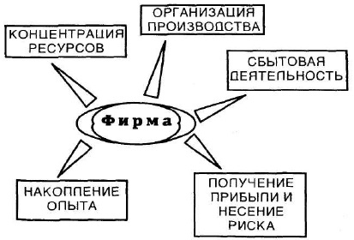
Рис. 1. Фирма и ее функции
Рынок – это общественный институт, сводящий вместе покупателя и продавца для совершения ими сделки купли-продажи определенного товара и/или услуги. В зависимости от того, позиции какой из сторон сделки являются более сильными принято различать «рынок продавца» и «рынок покупателя». В этих условиях структура рынка, по существу, определяется структурой платежеспособного спроса. Последняя же крайне неоднородна. Разные требования потребителей к стоимости и качеству товаров делят единое пространство рынка на относительно изолированные области – сегменты.
Совокупность рыночных сегментов, для которых подходят товары и/или услуги, производимые данной фирмой, называется ее фундаментальной рыночной нишей. Реализованной нишей называется часть фундаментальной ниши фирмы, которую ей удается удержать в борьбе с конкурирующими предприятиями.
От того, какая часть фундаментальной ниши войдет в состав ниши реализованной во много зависит судьба фирмы (рис. 2). Сценарий а) реализуется, когда фундаментальные ниши фирм совпадают лишь в незначительной части. В этом случае одной из фирм (на нашем рисунке – фирме Б) удается вытеснить другую со спорного сегмента, но у той при этом сохраняется достаточная по размерам реализованная ниша. Сценарий б) возникает при значительной степени совпадения фундаментальных ниш. Проигравший может оказаться с недостаточной реализованной нишей, и вынужден уйти с рынка.
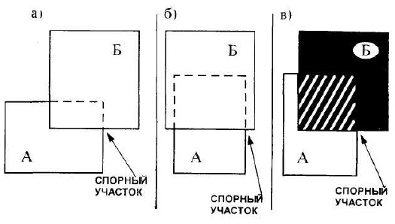
Рис. 2. Фундаментальные и реализованные ниши
Сценарий в) осуществляется, когда ни одной из фирм не удается взять верх на спорном участке. Такая ситуация истощает обе компании и обычно в долгосрочном плане ведет к усилению сегментации рынка. Первоначально единый сегмент распадается на ряд более мелких, на одних из которых начинают доминировать продукты фирмы А, а на других – Б.
Конкурирующими фирмами называются фирмы, имеющие полностью или частично совпадающую фундаментальную нишу. Рыночной конкуренцией называется борьба фирм за ограниченный объем платежеспособного спроса потребителей, ведущаяся фирмами на доступных им сегментах рынка. Существуют и другие определения. Например, американский экономист П. Хейне писал: «Конкуренция есть стремление как можно лучше удовлетворить критериям доступа к редким благам» (подробнее см. Пол Хейне. Экономический образ мышления).
При структурном подходе акцент смещается с самой борьбы компаний друг с другом на анализ структуры рынка, тех условий, которые господствуют на нем. Так, Ф. Найт определяет конкуренцию, как ситуацию, в которой конкурирующих единиц много, и они независимы (см. Фрэнк Хейнеман Найт. Риск, неопределенность и прибыль). В центре внимания оказывается не соперничество фирм в установлении цены, не выяснение того, кто и почему победил, а установление факта принципиальной возможности (или невозможности) влияния фирмы на общий уровень цен на рынке. Если такое воздействие невозможно, то речь идет о совершенной конкуренции, в противном случае – об одной из разновидностей конкуренции несовершенной.
Интенсивность конкуренции резко различается на разных рынках. Майкл Портер объединил силы, определяющие конкурентный климат в отрасли, в пять основных групп (рис. 3).
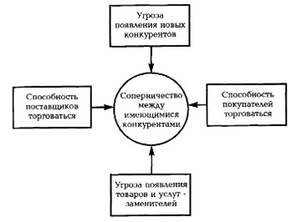
Рис. 3. Пять сил конкуренции (по М. Портеру)

Глава 2. Конкурентоспособность и пути ее достижения
Конкурентоспособностью называется степень притягательности данного продукта для совершающего реальную покупку потребителя. В качестве потребителей выпускаемых фирмой товаров и услуг могут выступать либо частные лица, либо другие фирмы (институциональные потребители). Более просто и наглядно ценность товара для потребителя выступает во втором случае.
Потребительской ценностью товара и/или услуги является максимальная цена, которую потребитель считает для себя выгодным заплатить за нее. Конкурентоспособность товара пропорциональна неоплаченной (или доставшейся покупателю даром) части потребительской ценности товара (рис. 4).
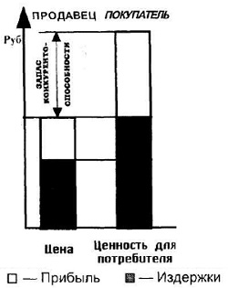
Рис. 4. Взаимосвязь ценности для потребителя, цены и конкурентоспособности товара
Факторы повышения конкурентоспособности. Прибыль представляет собой разность валового дохода и валовых издержек. Поэтому прибыль может быть увеличена за счет двух факторов: либо путем снижения издержек, либо с помощью повышения дохода (рис. 5).
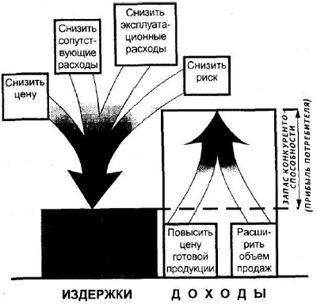
Рис. 5. Как повысить конкурентоспособность товара в глазах потребителя?
Существует два основных метода ведения конкурентной борьбы – ценовая и неценовая конкуренция. В настоящее время на первые роли вышла неценовая конкуренция.
Основное отличие ценности товаров для частных по сравнению с институциональными потребителями состоит в том, что в этом случае она чаще всего не может быть выражены в денежных единицах. Чем измеряется психологическая полезность того или иного товара для человека? Каждая из крупных школ экономической мысли давала свой ответ на этот вопрос: от полного отрицания значения самого понятия психологической полезности для экономики (марксизм) до его измерения в специально выдуманных искусственных единицах «ютилях» (ныне господствующая западная теория предельной полезности).
Принцип компенсации состоит в том, что стремление добиться наилучших характеристик товара в одних отношениях заставляет в какой-то мере поступиться другими достоинствами. Успех фирмы на рынке, таким образом, зависит от обоснованности выбора тех свойств, которые подлежат совершенствованию, а также (что не менее важно) от определения того, чем за это можно пожертвовать.
Принципа компенсации распространяется не только на товары, но и на сами компании, которые их производят. Одно и то же поведение оказывается полезным для некоторых фирм и совершенно ошибочным для других компаний. Применительно к фирмам принцип компенсации состоит в том, что, развивая в себе одни черты, фирма утрачивает другие, за повышение эффективности своей деятельности в одной области расплачивается ее снижением в другой. Иными словами, приспособление фирмы к обслуживанию определенных рыночных сегментов, как правило, происходит ценой утраты других сегментов рынка или уменьшения возможности добиваться успеха на них.
Прямым следствием действия принципа компенсации является множественность путей достижения успеха в конкурентной борьбе. Как не существует товара, идеального для всех потребителей, так не существует и фирмы, идеальной для всех рыночных ниш.
Существует по меньшей мере четыре основных типа стратегии конкурентной борьбы, каждый из которых ориентирован на разные условия экономической среды и разные ресурсы, находящиеся в распоряжении предприятия (рис. 6). Виолентная стратегия характерна для фирм, действующих в сфере массового производства. Опираясь на свою гигантскую силу, фирма стремится доминировать на обширном рынке, по возможности вытесняя с него конкурентов. Она привлекает покупателя сравнительной дешевизной и добротностью (средний уровень качества) своих изделий.
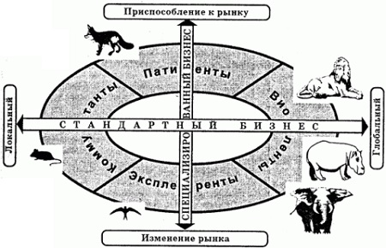
Рис. 6. Поле стратегии конкурентной борьбы
Патиентная стратегия типична для фирм, вставших на путь узкой специализации. Она предусматривает изготовление особой, необычной продукции для определенного (чаще узкого) круга потребителей. Свою рыночную силу компании-патиенты черпают в том, что их изделия становится в той или иной мере незаменимыми для соответствующей группы клиентов.
Коммутантная стратегия преобладает при обычном бизнесе в местных (локальных) масштабах. Сила мелкого неспециализированного предприятия состоит в его лучшей приспособленности к удовлетворению небольших по объему (а нередко и кратковременных) нужд конкретного клиента.
Эксплерентная (пионерская) стратегия связана с созданием новых или радикальным преобразованием старых сегментов рынка. Главный фактор силы эксплерентов связан с опережением во внедрении принципиальных нововведений. Это послужило основанием для сравнения подобных фирм с «первыми ласточками», раньше других начинающими обживать землю после зимы. В 85 случаях из 100 такие фирмы кончают банкротством (данные за 80-е годы по США). Но в 15 случаях на долю эксплерента выпадает огромный технический и финансовый успех! А после долгожданного прорыва надобность в собственно пионерской стратегии отпадает: перед фирмой встают прозаичные задачи удержания доли на рынке, текущего улучшения продукта, повышения рентабельности и т.д.
Дифференциация рыночных ниш компаний состоит в том, что фирмы в силу своей неодинаковой приспособленности к деятельности в разных рыночных условиях, стремятся работать только на тех его сегментах, где они сильнее конкурентов.
В процессе естественного роста фирма последовательно сменяет конкурентные стратегии. На рис. 7 весь жизненный цикл изображен схематически, причем особо отмечены устойчивые состояния, в которых фирма может находиться длительное время. А также типичные опасности, которые могут преждевременно оборвать ее жизненный путь.
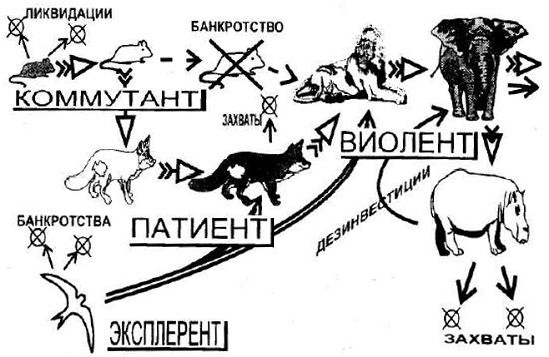
Рис. 7. Цикл жизни фирмы

Глава 3. Фирмы-львы, фирмы-слоны и фирмы-бегемоты: плюсы и минусы гигантизма
Олигополия – такое состояние рынка, когда на нем действуют лишь несколько крупнейших фирм. Трудами экономических историков была прослежена следующая закономерность: появление в отрасли крупных фирм и ее переход в олигополистическое состояние обычно сопровождается резким увеличением производительности. В основе этого лежит несколько факторов. Один из них – экономия на масштабах производства. Однако при превышении фирмой определенного (оптимального) размера экономия на масштабах производства сменяется тенденцией к возрастанию издержек на производство единицы продукции по мере дальнейшего роста размеров предприятия.
Фундаментальным источником силы крупных компаний в рамках стандартного производства являются фиксированные издержки. Фиксированными называют издержки, которые сохраняют свою величину неизменной вне зависимости от объема производства. Например, затраты на аренду земли. Большинство фиксированных издержек неизменно только в краткосрочном периоде. Напротив, в долгосрочном периоде, когда меняются производственные мощности, фиксированные издержки растут (поэтому точнее их называют условно-фиксированными).
Однако, многие издержки по созданию и продвижению на рынок стандартных товаров не растут вообще даже в долгосрочном периоде. Например, расходы на НИОКР, рекламу, сервисную и сбытовую сеть.
Опираясь на низкие издержки, крупное предприятие может предложить следующие стимулы для потребителя: низкие цены, улучшение качества и сервиса, а также полнота ассортимента.
И всё же, будь цены не столь привлекательными, потребители предпочли бы иные продукты, больше отвечающие их индивидуальным предпочтениям. Именно в силу этих объективных ограничений в большинстве рыночных ситуаций крупные фирмы-виоленты ведут себя не как враждебные потребителям монополии, а напротив наводняют экономику массовыми, стандартными, качественными товарами по доступным ценам.
Однако, в двух случаях виоленты проявляют себя как монополисты: в условиях естественной монополии и при формировании картелей. Естественные монополии в отличие от прочих виолентов не имеют стимулов к самоограничению монополистических злоупотреблений, так как клиент не может уйти от них к конкурентам. Это одно из классических «фиаско рынка», то есть противоречий, с которыми сам рынок без вмешательства государства справиться не может. По этой причине во всех странах естественные монополии, либо являются государственными компаниями, либо находятся под жестким государственным контролем.
Факты свидетельствуют, что обычно крупнейшая фирма лидирует с большим отрывом от прочих. Так вторая по величине компания уступает лидеру примерно в 2 раза. Еще сильней отстают от лидера все последующие фирмы: третья по величине – в среднем в 4, четвертая – в 5, пятая – в 7 раз. Такая структура образует пирамиду компаний. Мало того, что фирма-лидер существенно крупнее своих соперников, ее главенствующее положение еще и отличается завидной стабильностью. «Преимущество первого хода» – такое объяснение феномену поразительной стабильности ведущих корпораций предложил А. Чендлер.
Часто лидер не может охватить всю зону массового спроса (рис. 8). Наличие незанятых сегментов массового спроса ведет к тому, что фирма-лидер обычно действует в окружении меньших по величине виолентов («вице-лидеров»).
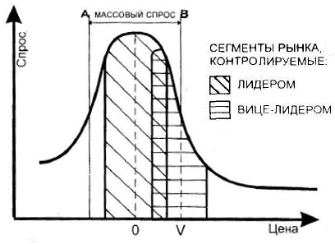
Рис. 8. Варианты стратегического положения виолента на рынке
Эволюционный путь виолента. Швейцарский экономист Х. Фризевинкель выделил три типа крупных корпораций, и назвал их запоминающимися именами «гордых львов», «могучих слонов» и «неповоротливых бегемотов». А. Чендлер показал, что для достижения успеха на рынке крупная корпорация должна осуществить взаимосвязанные инвестиции в трех направлениях: создание крупного производства; создание общенациональной (а затем и интернациональной) сбытовой и маркетинговой сети; создание дееспособного управленческого аппарата. Компания, которой удается первой в своей отрасли решить все три инвестиционные задачи, надолго приобретает своеобразную фору в борьбе с конкурентами – «преимущество первого хода».
Вслед за масштабными инвестициями в три важнейших сферы, собственно и превращающих компанию в виолента, обычно следует этап быстрого роста. Виолент приобретает черты того типа крупных фирм, которых Х. Фризевинкель назвал «гордыми львами». Обычно это фирмы с четким производственным профилем и мало диверсифицированные. Но в выпуске «своего» массового товара «львы» относятся к числу технологических лидеров.
Активная эволюция крупной фирмы, однако, обычно заканчивается не состоянием «гордого льва», а позицией «могучего слона». Компании этого типа утрачивают былой динамизм, обретая взамен повышенную стабильность и диверсификацию. Часто «слоны» вполне сознательно избегают чести быть первыми - риск первопроходца всегда велик, а крупное производства не прощает ошибок - слишком велики затраты. Поэтому ведущие корпорации пускают в ход свои возможности, лишь когда успех уже наметится, и, нередко, при этом оттесняют компанию-новатора. Возник даже специальный термин – тактика «ловкого второго».
Закат виолента связан с состоянием «неповоротливого бегемота». Сохраняя гигантский оборот, корпорация постепенно утрачивает способность добиваться соразмерной прибыли, а то и начинает приносить убытки. Причины такого развития событий обычно бывают связаны с 1) стратегическими ошибками фирмы, выражающимися в распылении активности по слишком широкому кругу направлений (излишняя диверсификация) и/или 2) общим упадком отрасли, приводящем к омертвлению значительной части капитала в утративших перспективы производствах.
Ситуация, однако, не является безнадежной. Выход состоит, как правило, в дезинвестициях, т.е. безжалостном избавлении от убыточных производств и снижении издержек на сохраняемых предприятиях. Уменьшившись по объему, корпорация финансово здоровеет и может вновь вернуться к статусу «слона».

Глава 4. «Хитрые лисы»: конкурентные преимущества узкой специализации
Патиентная стратегия имеет две главные составляющие: ставку на дифференциацию продукта и необходимость сосредоточения максимума усилий на узком сегменте рынка. Рассматривая виолентную стратегию, мы установили, что наиболее эффективным является производство массовых стандартных продуктов. В случае с дифференцированными продуктами потере эффективности производства противостоит повышение эффективности потребления (т.е. тоже эффективности производства, но уже не у изготовителя, а у фирмы-потребителя этих изделий). В тех рыночных сегментах, где приобретения оказываются больше потерь, возникает объективная база для развития специализированного производства.
Основными причинами, порождающими дифференциацию продуктов, являются существующие между разными товарами различия в: качестве, сервисе, рекламе. Основой дифференциации продуктов могут служить даже мнимые качественные различия между ними. Известно, что значительный процент курильщиков на тестовых испытаниях оказывается неспособным отличить «свою» марку от других, хотя в обычно жизни преданно покупает только ее. С точки зрения рыночного поведения потребителя не имеет значения действительно ли отличаются товары. Главное – чтобы ему так казалось.
Производитель дифференцированной продукции имеет ряд выгод (рис. 9).
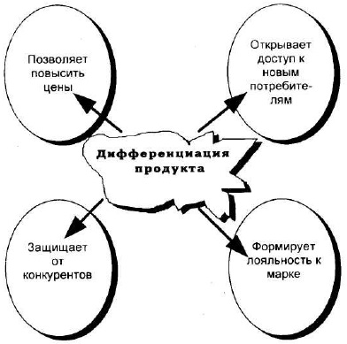
Рис. 9. Выгоды от выгоды дифференциации продукта
Дифференциация продукта – универсальный прием неценовой конкуренции, охотно используемый не только патиентами (хотя для них он особенно важен), но и фирмами других типов. Дополнительную защиту создает узость сегмента рынка, контролируемого патиентом. Во-первых, она снижает его привлекательность для конкурентов. Во-вторых, на таком рынке обесцениваются преимущества крупного производства.
Принцип конкурентного исключения. Не только крупные фирмы сторонятся занимаемых специализированными компаниями сегментов рынка. Сами патиенты также, как правило, культивируют свою непохожесть друг на друга. Ситуация, когда две фирмы одновременно занимают одну рыночную нишу неустойчива. Конкуренция выбраковывает (как говорят биологи, у которых мы заимствовали термин, «исключает») слабого, если он не занимает обособленную нишу.
Типичный путь развития патиентной компании (рис. 10).
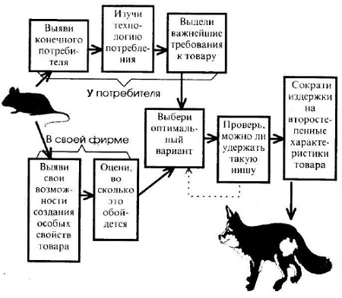
Рис. 10. Как «серой мыши» стать «хитрой лисой»
По мере того, как фирма накапливает опыт и концентрирует ресурсы в избранной узкой области, ниша все более надежно защищает ее от вторжения конкурентов. Однако, параллельно нарастают опасности другого рода. В изменившихся условиях специальные познания патиентов обесценились, а ничего другого они делать не умеют. Приспособившись к удовлетворению узкоспециальных потребностей, фирмы-лисы процветают, но одновременно теряют гибкость и способность менять род деятельности. Вторая крупная проблема зрелого патиента – опасность захвата.
Судьба патиентов, избежавших поглощения, может развиваться по двум направлениям: стагнация или умеренный рост вместе с занимаемой нишей; смена стратегии и превращение в крупного виолента.

Глава 5. «Первые ласточки» технических переворотов
Подавляющая часть научных исследований осуществляется крупнейшими корпорациями. Тем не менее, принципиальные нововведения, меняющие лицо всей промышленности, с какой-то фатальностью раз за разом оказываются не следствием усилий лидеров, а результатом деятельности мелких, ранее неизвестных фирм. Объяснение этого в начале XX века дал экономист Йозеф А. Шумпетер. В вышедшей в 1911 г. работе «Теория экономического развития» он разграничил две стороны хозяйственной жизни: рутинный кругооборот и развитие или инновацию.
Принцип «невидимой руки» А.Смита описывает как раз именно такое рутинное поведение фирм в экономике. Отстаивая свои интересы, компании строго рационально реагируют на изменения обстановки и, сами того не желая, толкают экономику к оптимальному состоянию. А именно, к оптимальному состоянию в статическом понимании оптимума – уточняет Й. Шумпетер. Развитие же экономики, т.е. не просто ее механическое расширение, а то постоянное качественное изменение, которое наблюдается при капитализме, не может вырасти из рутины.
Возмутителем спокойствия выступает Предприниматель. Й. Шумпетер называет так не каждого капиталиста или главу фирмы, а только новатора (чтобы подчеркнуть этот смысл, слово «Предприниматель» в шумпетеровском понимании пишут с большой буквы). Предприниматель нарушает устоявшуюся рутину ведения дел ради понятных пока только ему - но не окружающим! - выгод. Особенно важно, что «невидимая рука» рынка при этом не помогает, а противодействует Предпринимателю.
Предпринимателю надо преодолеть сопротивление рынка, заставить его субъектов отказаться от прибыльного применения ресурсов, перераспределив их в пользу нового - быть может авантюрного - проекта. Вслед за этим результаты инновации проходят испытание рынком. На краткий миг выбравшись за рамки рутинного кругооборота, Предприниматель вынужден вновь подчиниться ему. Успех или неуспех нововведения зависит от объема спроса на новый товар, его цены, издержек и т.д., то есть определяется обычными рыночными силами.
Первое преимущество эксплерентов связано с их готовностью нести огромные риски. Дело не в том, что риски для эксплерента перестают существовать. Суть – в другом, а именно в естественном отборе среди потенциальных основателей фирм-эксплерентов. В пионерский бизнес идут только те предприниматели, которые именно к этим рискам нечувствительны. Оптимальная форма коллектива, работающего над прорывной инновацией – группа с сильным лидером.
В своем развитии фирма-эксплерент проходит несколько этапов. На первом этапе она только тратит средства на опытно-конструкторские работы, не поставляя на рынок ничего взамен. Скрытый характер подготовительной дорыночной работы делал ее практически незаметной вплоть до последних десятилетий, когда распространились такие организационные формы, как технологические парки и венчурный капитал.
Стремительный рост эксплерентов на этапе вывода нового товара на рынок связан с тем, что инновация позволяет решить старые, прежде казавшиеся неразрешимыми проблемы потребителей или открывает перед ними новые возможности. При этом потребительская ценность нового товара оказывается очень велика, т.к. формируется путем сравнения с суммой затрат на старые товары, которые пришлось бы понести, чтобы достичь того же результата, какой обеспечивает новый товар.
Производитель получает возможность одновременно быстро наращивать объемы продаж и получать высокую прибыль (разница между потребительской ценностью и ценой так велика, что ее хватает и на прибыль производителя и на значительный запас конкурентоспособности, рис. 11).
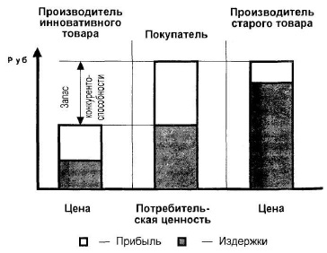
Рис. 11. Потребительская ценность и запас конкурентоспособности инновативного товара
Постепенно у компаний-первооткрывателей становится все больше последователей. Рынок нового товара растет. Наконец, на новые возможности обращают внимание ведущие корпорации. Это служит переломным моментом и началом этапа массового производства. Часто он выливается... в вытеснение фирм-первооткрывателей с рынка.
Одним из постулатов хорошего маркетинга традиционно считается правило: «Покупатель всегда прав». Однако все чаще высказывается мнение, что такой подход слишком узок и способен завести предприятие в тупик. Американские ученые Г.Хэммель и К.Пралад предложили модель, демонстрирующую, что покупатель прав, только если речь идет о его осознанных потребностях (рис. 12). Удовлетворение неосознанных потребностей – одна из важнейших сфер деятельности фирм-эксплерентов.
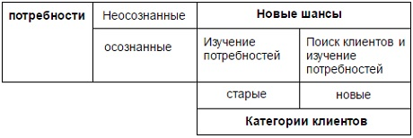
Рис. 12. Матрица Хэммеля-Пралада

Глава 6. «Серые мыши»: гибкость как источник высокой конкурентоспособности
Первое, что бросается в глаза при изучении коммутантной стратегии, это огромное число придерживающихся ее фирм. В Японии предприятия с численностью до 100 человек дают работу трем четвертям японцев. Роль мелкого бизнеса велика не только количественно, но и функционально. В первую очередь это относится к интегрирующей, связывающей экономику в единое целое роли мелких компаний.
Лишь коммутанты готовы использовать каждую возможность для бизнеса, остальные типы фирм в этом смысле очень разборчивы. Без мелких предприятий возникла бы «лоскутная экономика». Некоторые потребности рынка удовлетворялись бы полностью, а остальные (те, на базе которых нельзя развернуть масштабный, инновационный или специализированный бизнес) игнорировались.
Локальные потребности невелики по размеру и связаны с ограниченным кругом клиентов. Скажем, обслуживающий небольшой поселок продовольственный магазин неизбежно имеет маленький оборот и узкий круг посетителей. Для крупной торговой сети такой магазин не интересен. Следующей чертой локальных потребностей является их разнородность. Собственно, их потому и нельзя удовлетворить с помощью высокоэффективного серийного производства, что они очень разные. Еще одной чертой локальных потребностей является их многочисленность. Например, сеть бензоколонок.
Наконец, еще одной чертой локальных потребностей является их изменчивость. Во-первых, коммутантны должны внимательно следить за изменениями потребностей своих клиентов, чтобы не потерять последних. Во-вторых, в случае исчезновения потребности, коммутант должен уметь быстро переориентироваться на удовлетворение другой.
Гибкость – центральный элемент стратегии. Недостаток капитала, отсутствие высоких технологий и особых неповторимых продуктов в производственной программе глава фирмы-коммутанта должен компенсировать предпринимательской хваткой. Американский бизнес-консультант Джей Конрад Левинсон считает, что малым фирмам следует исповедовать идеологию «партизанского маркетинга»:
- Внутренняя реклама. Размещайте ее во всех своих помещениях. Она будет работать как бесплатный агент по продаже.
- Часы работы. Попробуйте изменить режим работы своей фирмы так, чтобы быть открытыми тогда, когда ваши конкуренты не работают.
- Недовольный клиент. Обдумайте заранее, как вы будете себя вести, если клиент остался недоволен вашим товаром (услугой). Помните, что, если вы решите его проблему, то из недовольного он легко превратится в постоянного клиента. Ведь вы помогли лично ему (подробнее см. Д.Барлоу и К.Мёллер. Жалоба как подарок. Обратная связь с клиентом – инструмент маркетинговой стратегии).
- Список клиентов. Вы должны помнить, что прошлые клиенты одновременно являются потенциальными клиентами и стараться учитывать своих клиентов со дня открытия фирмы.
Коммутанты чаще всего избирают один из трех вариантов поведения: деятельность в сферах, традиционно обслуживаемых только мелким бизнесом; выполнение функций субпоставщика несложных деталей или полуфабрикатов для более крупной компании (виолента или патиента); выпуск товаров или услуг, копирующих чужие изделия.
Ранее мы установили, что с ростом предприятия его эффективность повышается лишь до определенного момента. После этого вступает в силу дезэкономия на масштабах производства. Оптимальный размер предприятия неодинаков для разных отраслей. В том числе есть и такие отрасли, где он очень мал. Так, маленький ресторан (в отличие от маленькой домны) не обязательно хуже большого: качество приготовления пищи, цены и издержки зависят главным образом не от размеров помещения или оборота, а от мастерства персонала.
Пока малая фирма занимается подобным небольшим делом, она имеет существенные преимущества по сравнению с другими типами компаний. Прежде всего – это высокая эффективность управления (лично собственником). Далее, у мелкой фирмы низкие издержки. При ее незначительных размерах нулевыми оказываются бухгалтерские, складские, рекламные расходы. Очень низки затраты на управление и НИОКР.
Использование коммутантами разнообразных приемов выживания не избавляет их от «врожденного» недостатка стратегии – низкой степени устойчивость этих фирм. Коммутанты устойчивы и неистребимы только как класс. По отдельности же они слишком слабы. Коммутанты гибнут в ходе макроэкономических потрясений, технологических сдвигов, изменений государственной политики. На Западе, например, огромная волна ликвидации мелких магазинов возникла из-за распространения домашних морозильных камер, позволивших закупать провизию раз в неделю в крупных супермаркетах по сниженным ценам. Однако, прекращение бизнеса для коммутанта обычно не становится трагедией. В мелкий бизнес легко войти, но из него, как правило, можно относительно легко и безболезненно выйти.
«Мыши-переростки». С ростом размеров компании постепенно утрачиваются преимущества коммутантной стратегии, а значит, растет и неустойчивость. Так, крупная фирма неизбежно в той или иной мере бюрократизируется и теряет гибкость. Глава фирмы уже не в силах вдаваться в детали деятельности всех подразделений. С размерами возрастают и те виды издержек, которые низки у небольших фирм. Так, управление, контроль качества, обучение персонала, совершенствование продукции и технологии в малой фирме осуществляется почти без расходов, просто как побочный продукт основной деятельности. В большой же корпорации за все надо платить: создавать подразделения, нанимать специалистов и т.д.
Само по себе все это не страшно. Взамен утраченных конкурентных преимуществ крупные и средние фирмы могут создать себе новые. Но их надо именно создавать, они не появляются автоматически. Напротив, если пустить дело на самотек, то получается, как раз «коммутант-переросток», т.е. фирма, достигшая значительных размеров, но не выработавшая адекватной своему новому положению стратегии. И именно такие фирмы особенно уязвимы.

Глава 7. Экономика как сообщество конкурирующих компаний
Фирмы, придерживающиеся разных конкурентных стратегий, не изолированы. Они взаимодействуют между собой, составляют единую систему или сообщество. Что мешает ведущим компаниям, когда их осталось всего по 5-6 в отрасли, слиться в одну гигантскую корпорацию? Действительно, ничто не мешает такому развитию событий, ничто... кроме конкуренции, ведущейся, разными методами на основании различных конкурентных стратегий.
Полное вытеснение ни одного из основных типов фирм невозможно, поскольку невозможна унификация человеческих потребностей. Рынок же в целом оказывается благодаря этому во многом застрахованным от засилья какой-либо одной группы компаний и неизбежного в этом случае застоя, завышения цен, снижения качества и прочих издержек монополизма.
Другим важным последствием многообразия конкурентных стратегий является благотворное влияние сообщества фирм на устойчивость экономики и ее способность адаптироваться к изменениям. Видовое разнообразие фирм повышает живучесть всего сообщества компаний в целом. В засуху поле пшеницы выгорает дотла. Лес же – сообщество растений – выживает. Легко видеть, что даже на затяжные и значительные по размаху потрясения, мир компаний реагирует не как уязвимая монокультура, а как сложное, и потому живучее сообщество.
Неудобства, испытываемые фирмами при пересечении (или наложении) их реализованных ниш стимулирует фирмы смещаться в новые ниши. В основе же этого благотворного сдвига лежит давление конкуренции, «расталкивающей» поставщиков даже в самые глухие медвежьи углы, если они не заняты соперниками.
Конкуренция и научно-технический прогресс (НТП). Учет специфики конкурентной стратегии разных типов компаний позволяет описать механизм НТП с особой полнотой и конкретностью, установить, на каких этапах решающей оказывается роль тех или иных фирм. Роль первопроходцев играют мелкие фирмы-эксплеренты. Массовое тиражирование уже оправдавшего себя новшества лучше решается крупной организацией. Дальнейшее развитие приводит к тому, что недавняя новинка превращается в стандартный товар. Эти условия заставляют все остальные фирмы искать способы избежать смертельно опасной прямой схватки с гигантами. То есть возникает тенденция к поиску ниш, к адаптивному НТП, приспосабливающему товар к специальным запросам отдельных групп потребителей. На рынок приходит разнообразие, и привносят его фирмы-патиенты.
Гиганты-виоленты продолжают текущее совершенствование товара. Только постоянное улучшение характеристик продукта позволяет крупным фирмам сохранять свои позиции на остроконкурентных массовых рынках. А тем временем новое поколение эксплерентов тяжким путем проб и ошибок готовит очередной прорыв в принципиально новой области и создает условия для нового цикла НТП.
Государства, как и фирмы, обладают различной конкурентоспособностью на мировом рынке. Можно выделить страны, отличающиеся повышенной конкурентоспособностью и заметно теснящие других в экономической сфере (Япония); лидеров, уверенно удерживающих уже завоеванные позиции (США, Германия); и в значительной мере утративших их (Великобритания); а также множество стран (в первую очередь развивающихся) со сравнительно низкой конкурентоспособностью.
М.Портер обратил внимание на то, что наиболее конкурентоспособные в международных масштабах фирмы одной отрасли обычно не бессистемно разбросаны по разным развитым государствам, а имеют свойство концентрироваться. Такое положение является не случайностью, а следствием того, что достигнутая одной или несколькими фирмами высокая конкурентоспособность имеет свойство распространяться на ее ближайшее окружение: поставщиков, потребителей и конкурентов. В свою очередь, успехи окружения оказывают положительное влияние на дальнейший рост конкурентоспособности данной компании. В итоге формируется «кластер» – сообщество фирм тесно связанных отраслей, взаимно способствующих росту конкурентоспособности друг друга.
Широкое распространение транснациональных корпораций является крупнейшим качественным изменением состава фирменного «населения» капиталистической экономки в послевоенный период. Реальная действительность дает смешанную картину позитивных и негативных влияний ТНК на национальную конкурентоспособность. Ряд развивающихся стран испытал на себе грабительскую тактику деятельности филиалов иностранных ТНК, особенно в сырьевом секторе. Вместе с тем есть примеры и ярко выраженного позитивного влияния ТНК, связанное с импортом передовых технологий.
Базой настоящего пособия избрана не знаменитая классификация профессора Гарвардского университета Майкла Портера, а менее известная система, восходящая к работам нашего соотечественника Л.Г.Раменского.
В основу своей классификации М. Портер положил представление о том, что конкурентные преимущества, которыми фирма обладает по сравнению со своими соперниками, бывают двух основных видов. Они обусловлены либо более низкими издержками, либо дифференциацией товаров. Низкие издержки отражают способность фирмы разрабатывать, выпускать и продавать товар с меньшими издержками, чем конкуренты. И этим привлекать потребителя. Дифференциация же позволяет обеспечить покупателя большей ценностью в виде нового качества товара, его особых потребительских свойств или сопутствующего сервиса (рис. 13). Другая важная переменная величина, влияющая, согласно Портеру, на характер конкурентной стратегии, – это сфера конкуренции, или широта рыночного сегмента, на который ориентируется фирма. Все четыре типа портеровских стратегий – это виоленты и патиенты. Поэтому я и отдал предпочтение более широкому взгляду Раменского.
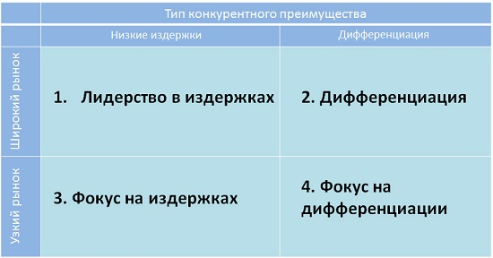
Рис. 13. Матрица Портера

